Šmarčani s Srcem Slovenije na obisku v Zgornje Savinjski dolini
Lokalna akcijska skupina Srce Slovenije je v petek, 12. aprila 2019, organizirala strokovno ekskurzijo z ogledom dobrih praks na območju Lokalne akcijske skupine Zgornje Savinjske in Šaleške doline za svoje člane in druge zainteresirane prebivalce iz občin Šmartno pri Litiji, Litija, Dol pri Ljubljani, Kamnik, Lukovica in Moravče.
Ustavili so se v Gornjem Gradu, Ljubnem ob Savinji, Logarski dolini in Solčavi. Udeleženci so bili navdušeni nad predstavljenim razvojnim delovanjem, ki temelji na ohranjanju naravne in kulturne dediščine, tako snovne kot nesnovne. V programu so skozi slikovita pripovedovanja lokalnega vodnika Marka Slapnika doživeli rezultate različnih projektov, sofinanciranih iz evropskih sredstev LEADER in CLLD, katerih skupni cilj je ohraniti za prihodnje rodove tisto, kar so imeli v preteklosti. Pri načinu delovanja in vsebinah so našli veliko vzporednic med obema območjema, zato se že veselijo prihodnjih sodelovanj.
Med udeleženci je bilo tudi šest občanov Šmartnega pri Litiji, med njimi tudi Mojca Hauptman, ki prestavlja občane tudi v Razvojnem svetu LAS Srce Slovenije. Vtise je povzela z naslednjimi besedami: »Današnje ekskurzije sem se zelo veselila. Hvala ekipi LAS za odlično organizacijo in učinkovito sodelovanje. Del tega, kar smo videli, bomo lahko uresničili že jeseni skozi LAS-ov projekt pri nadaljnjem usposabljanju naših lokalnih turističnih vodnikov, od katerih so bili danes mnogi z nami.«
Podrobnosti o ekskurziji najdete na spletni strani www.las-srceslovenije.si. Projekt sofinancira Evropska unija iz Evropskega kmetijskega sklada za razvoj podeželja in Republika Slovenija v okviru Programa razvoja podeželja 2014 – 2020. Za vsebino je odgovoren LAS Srce Slovenije.
Tina Vatovec, LAS Srce Slovenije

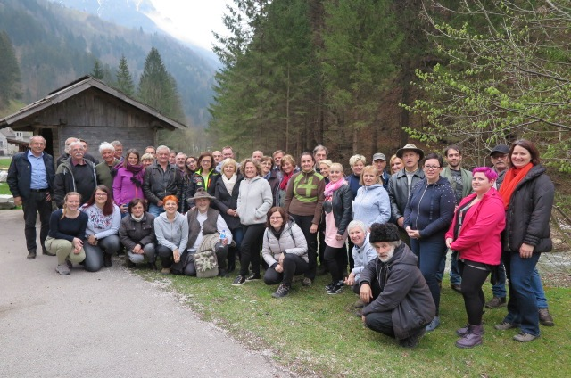
Udeleženci ekskurzije LAS Srce Slovenije v Zgornje Savinjski dolini (foto Tina Vatovec).
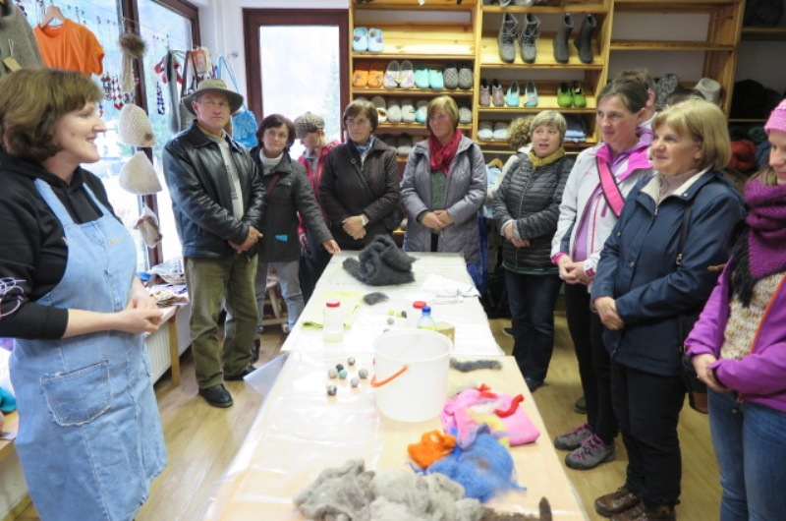
V prostorih solčavskega Društva Bicka, katerega poslanstvo je ohranjanje in ponovno ovrednotenje solčavske ovce (foto Tina Vatovec).

